明仁苏木当海嘎查简介

基本概述：当海嘎查位于明仁苏木东30公里处，共207户，817口人，其中贫困户8户、16口人。总土地面积1.6万亩，其中耕地0.72万亩，林地0.8万亩，水浇地0.72万亩。主要以种植业、养殖业、劳务输出为主，种植业以玉米为主，甜菜红干椒为辅。玉米种植面积0.6万亩；养殖业以牛、羊为主，其中牛存栏450头、羊存栏1200只。2019年人均纯收入达0.8万元。
（另附1—2张相应照片，加备注）
党员队伍情况：党员20名，其中女党员4名，少数民族党员16名，长期外出党员9名，致富能手3名，能参加日常活动的党员11名，35岁以下党员4名，60岁以上党员2名，平均年龄48岁，大专及以上学历党员2名。“两委”班子成员5名，支委3名，村委2名,高中以上学历3名，平均年龄45岁。村级后备干部2名，35周岁及以下2名。
场所建设情况：村部建于2016年，建筑面积360㎡，设6间办公室，包括党群服务中心、矛盾化解中心、草原书屋、文化广场2000㎡。（另附2张照片、村部全景1张、党群服务中心或党员活动室1张，加备注）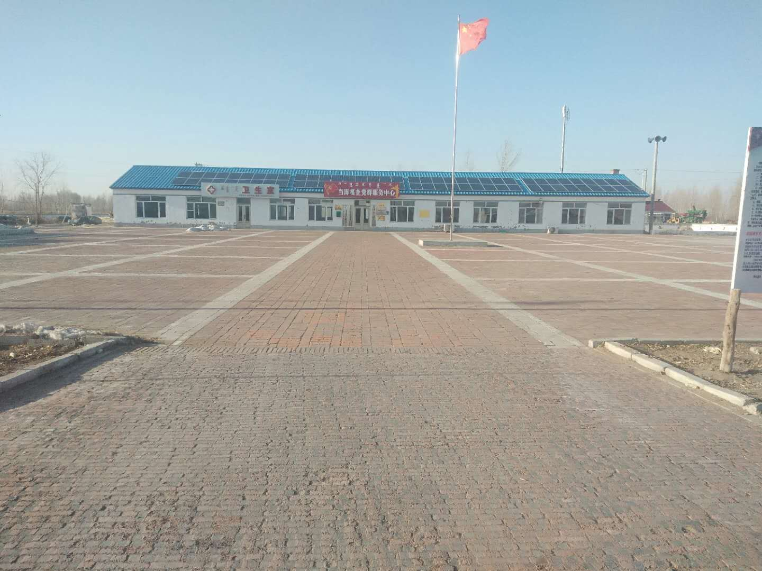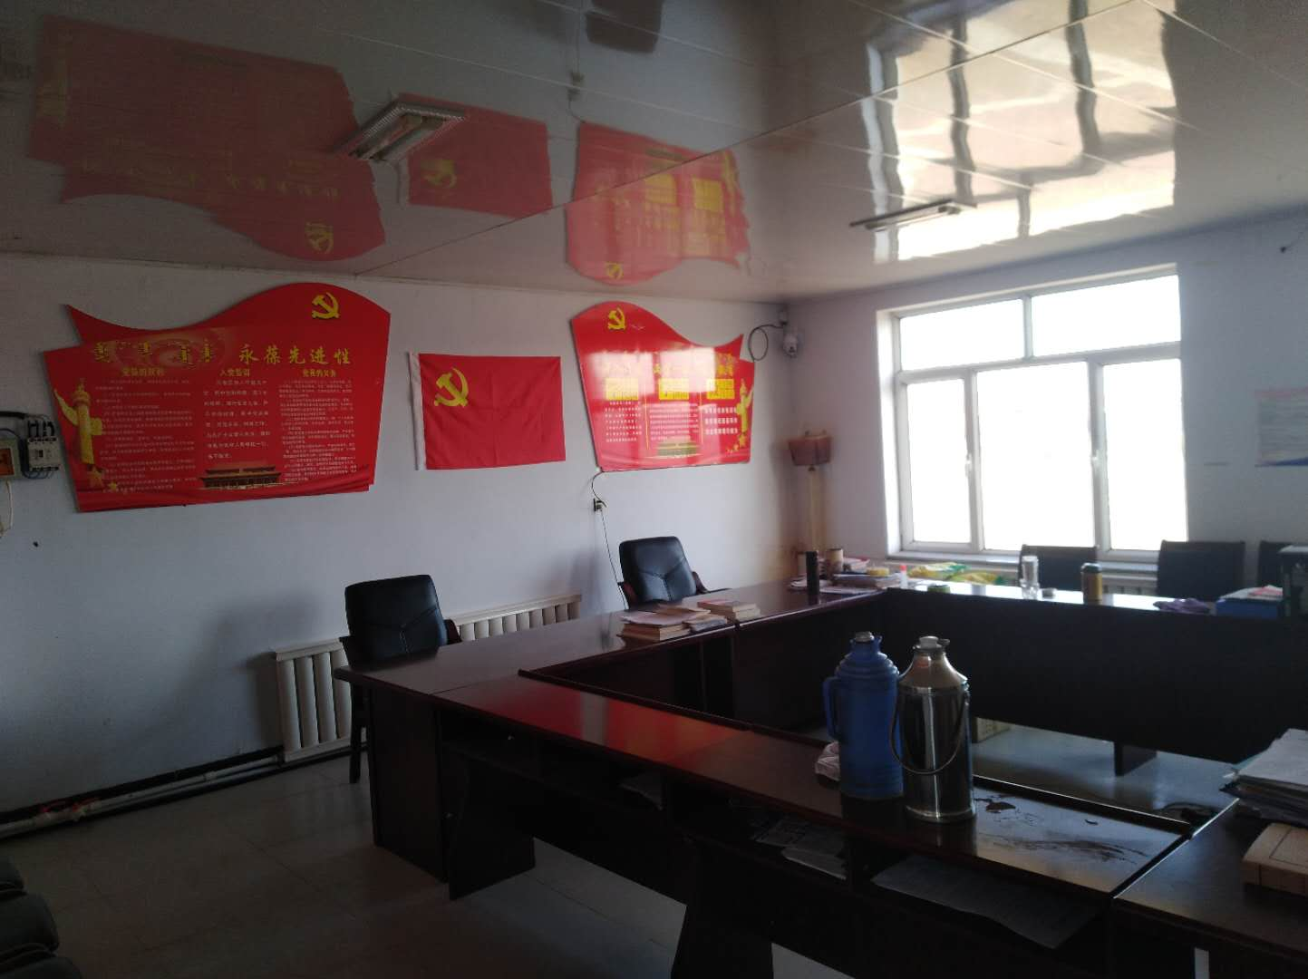
产业发展情况：当海嘎查2019年全村种植玉米0.6万亩，种植药材620亩；甜菜种植500亩，建设养鱼垂钓塘一处;劳务输出人员达到120余人。依托奈曼旗新蒙道地药材种植合作社，奈曼旗鑫农农机合作社发展壮大种草药材种植业，和土地托管项目。
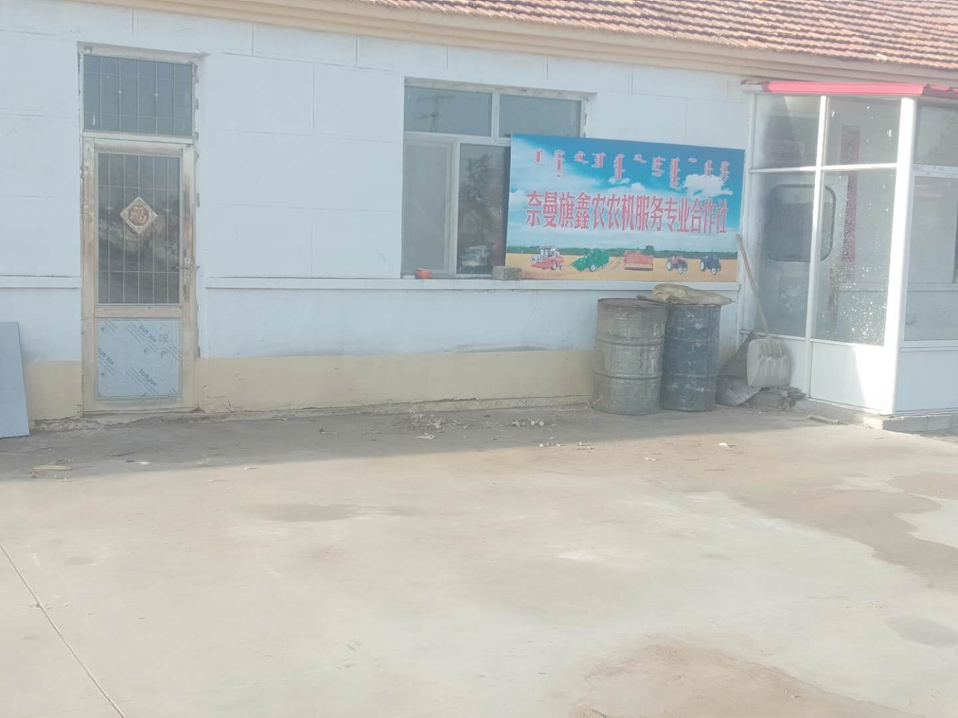
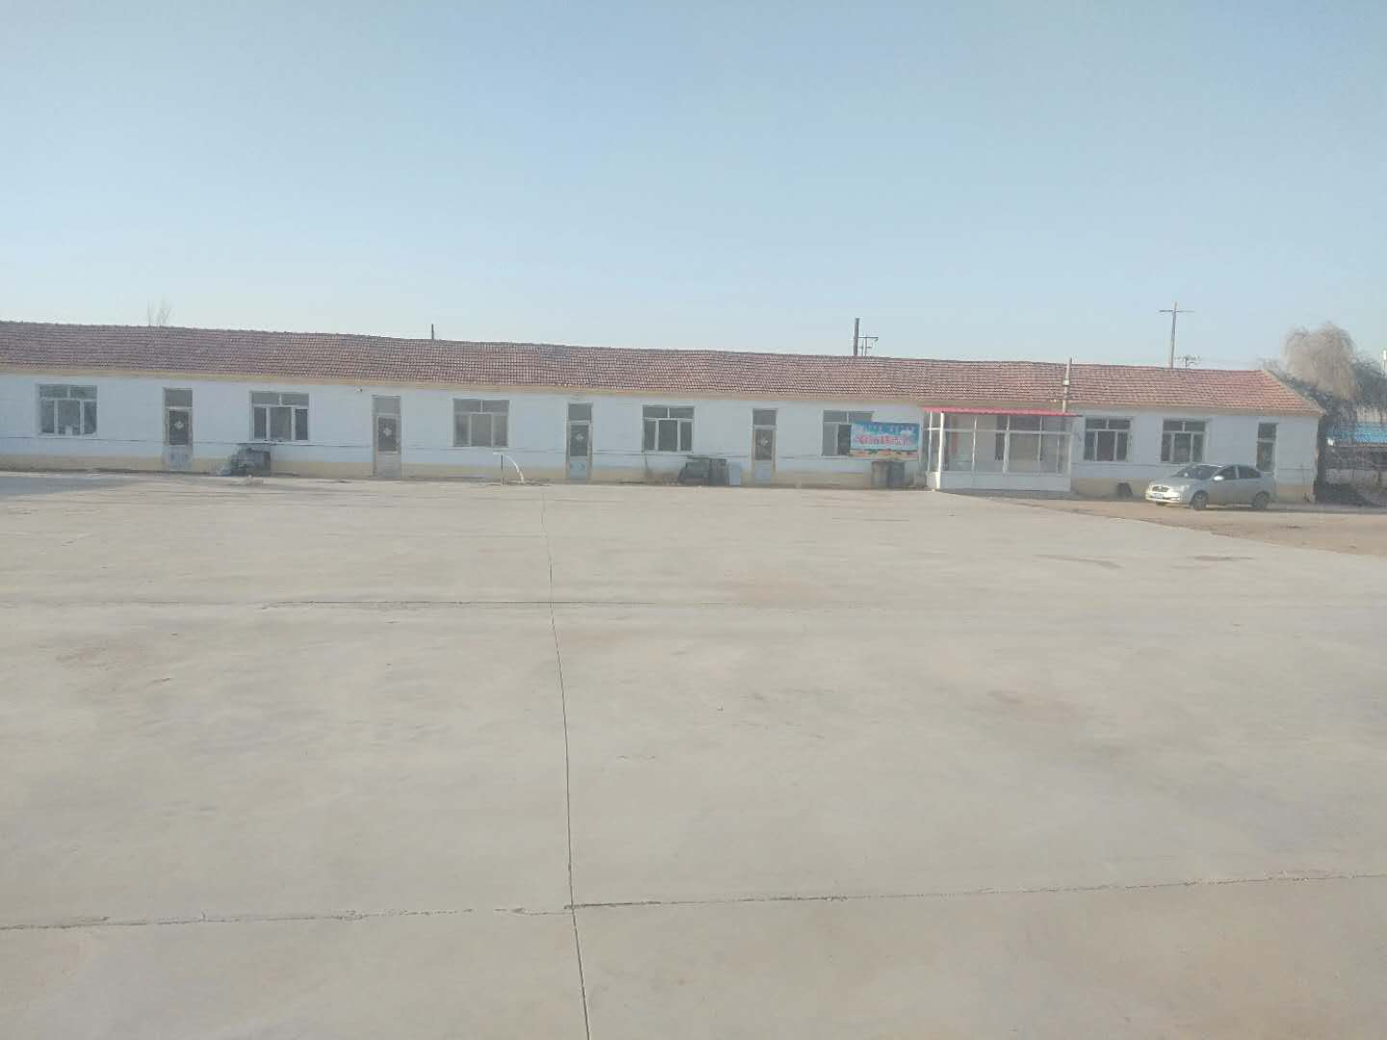
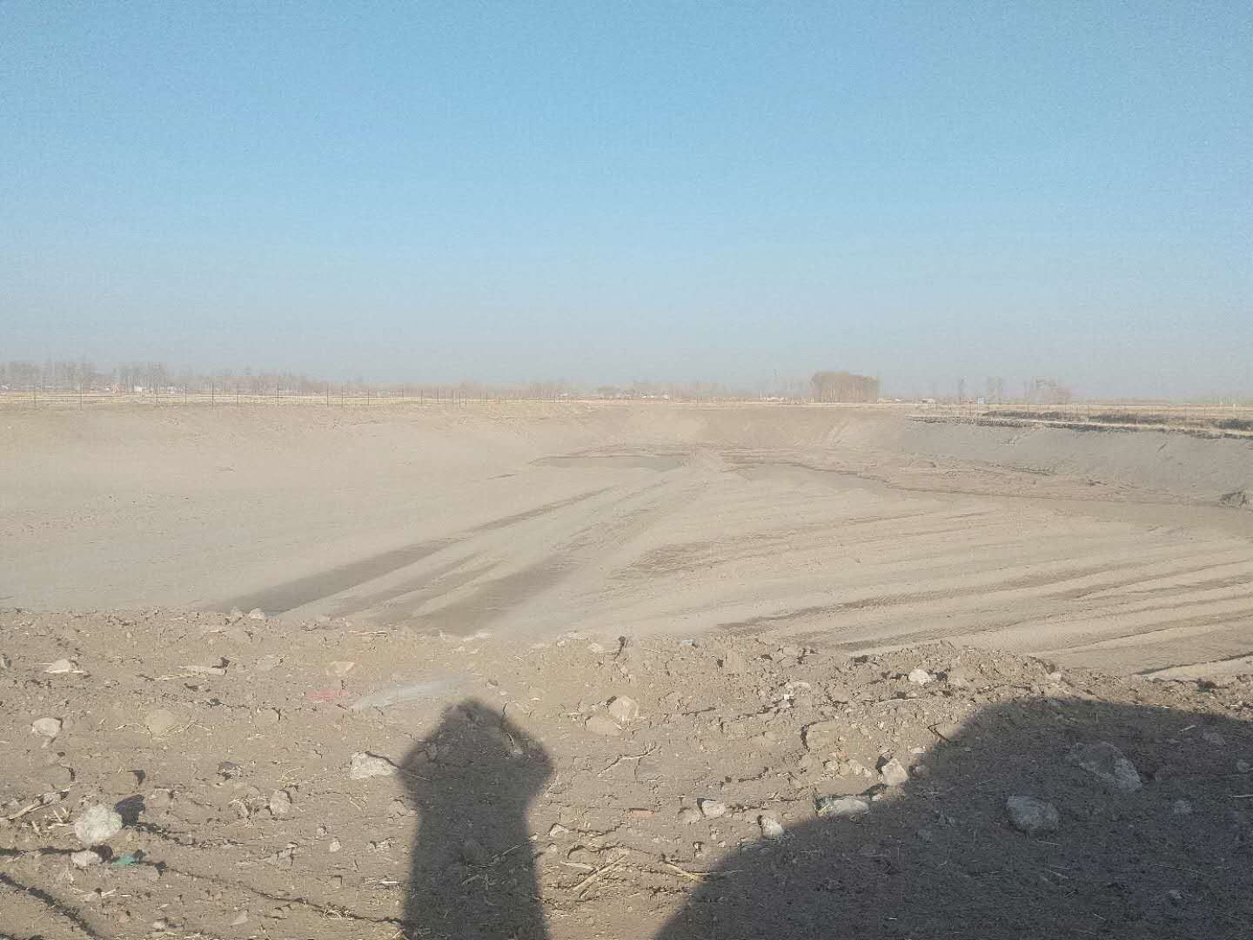
（另附2—3张相应照片，加备注）
2020年工作计划(200字左右，条目式说清即可)：一是强化党员管理。通过建立预警机制，定向培养机制、分析研判机制等，开展党员“双带双评双排位”党员管理工作，全面提升党员素质。二是狠抓嘎查村集体经济发展。通过收取承包费等方式。力争到2020年底，集体经济收入达5万元以上。三是加强乡村振兴战略建设。强化网格员管理，彻底改变各户环境卫生存在问题，做到牲畜分离，居住环境整洁，街巷绿化整洁。四是重点改变产业结构调整落后局面，改变养殖业落后的短板。
五是进一步增强祭祀敖包、广场舞、集体过大年等文化娱乐活动力度，以此凝聚人心，加强团结协作，孝老爱亲等方面的缺陷。

